黄霉素在肉鸡生产中的应用
黄霉素和维吉尼霉素在肉鸡的对比试验
试验处理：设黄霉素2.2ppm组及维吉尼霉素11ppm组.
试验鸡：商品肉鸡50000只
试验条件：两组相同，45天出栏
试验结果：死亡率维吉尼霉素组为4.2%，黄霉素组为3.83%，黄霉素显著促进肉鸡增重，改善饲料转换率（图1）。
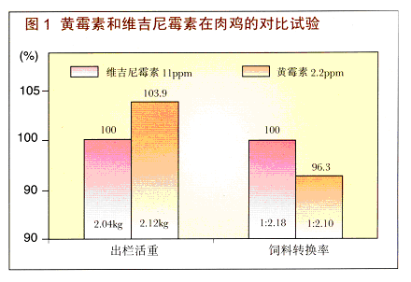
黄霉素对土仔鸡生产性能的影响试验
试验处理：1日龄雏鸡1200只，随机分成黄霉素4ppm、8ppm及对照3个组，每组两个重复，比较35和70日龄的生产性能。
试验鸡：淮南黄麻鸡
试验条件：相同饲料、管理及鸡舍条件。
试验结果：黄霉素显著提高土仔鸡的存活率及饲料转换率，并有显著增重效果
（表1）。
资料来源：〈〈饲料工业〉〉1997，（8）：25-28
表1、黄霉素对土仔鸡生产性能的影响
处理 | 1日龄平均体重(g/只) | 成活率（%） | 平均体重（g/只） | 饲料转化率(F/C)
处理 | 1日龄平均体重(g/只) | 成活率（%） | 35日龄 70日龄 | 35日龄 70日龄
对照 | 32.6±1.2 | 90.8 | 238±13 916±84 | 2.18 3.25
黄霉素4ppm | 32.4±1.8 | 94.6 | 280±11 1169±76 | 2.12 3.01
黄霉素8ppm | 32.3±1.7 | 96.1 | 284±16 1187±96 | 2.11 2.99

饲料中添加黄霉素对肉仔鸡生产性能的影响
试验处理：1日龄雏鸡240只，随机分成黄霉素、呋喃唑酮、黄霉素+呋喃唑酮和金霉素等4个组，每组两个重复，7周龄结束试验。
试验鸡：哈伯特肉鸡。
试验结果：黄霉素可显著降低鸡的死亡率，并具有显著增生效果（图2）。
资料来源：〈〈饲料工业〉〉1995，16（1）：25-26
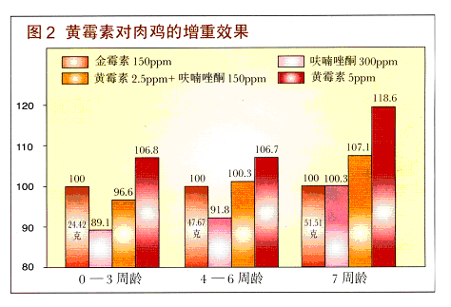

黄霉素对蛋鸡育成期体重及其后生产性能的影响
试验处理：设4ppm黄霉素试验鸡13548只，空白对照鸡500只，试验期25天。
试验鸡：105日龄海兰白蛋鸡。
试验条件：同舍、同饲料，管理相同。
试验结果：黄霉素对提高育成蛋鸡的体重和饲料转换率有显著功效，并有助于促进蛋鸡的性成熟及提高生产性能（见表2）。
资料来源：〈〈饲料工业〉〉1996，17（6）：25-26

表2 黄霉素对蛋鸡育成期体重及其后生产性能的影响
处理 | 鸡数（只） | 日增重（g） | 料重比 | 30周龄累计产蛋（kg）
试验鸡 | 13548 | 6.016 | 7.76：1 | 3.11
对照鸡 | 500 | 5.92 | 9.7：1 | 2.67
对比（%） |  | +4.05 | -20.0 | +14.1

黄霉素对产蛋鸡生产性能的影响
试验处理：设5ppm黄霉素组2946只，空白对照2992只，试验期123天。
试验鸡：330日龄尼克蛋鸡。
试验条件：同舍同饲料，管理相同。
试验结果：黄霉素显著改善蛋鸡的产蛋量、蛋料比及死淘率（见图3）。
资料来源：〈〈饲料工业〉〉1995，18：17~18
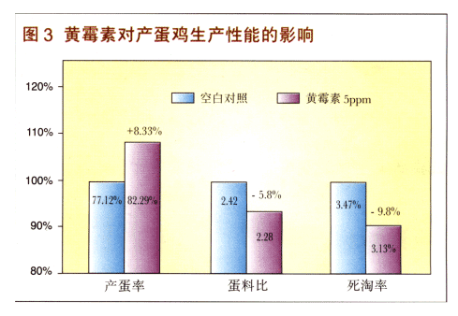

肉鸡和蛋鸡应用范围及推荐剂量

应用对象 | 剂量（ppm） | 美路通添加量（克）/1000公斤全价饲料
应用对象 | 剂量（ppm） | 美路通4% | 美路通8%
肉鸡 | 2-5 | 50-125 | 25-63
蛋鸡 | 2-5 | 50-125 | 25-63

